Jméno, příjmení, třída: _____________________________

Anglický jazyk 4. ročník (22. 3. – 26. 3. 2021) – Soňa Hemišová

V případě, že nebudete zadání rozumět, kontaktujte mě na e-mailu s.hemisova@zsmojzir.cz nebo na messengeru Soňa Hemišová.

Vypracované práce odevzdávejte zpět do školy (nejpozději do pátku 26. 3. 2021) nebo mi je můžete zaslat prostřednictvím e-mailu, messengeru, .......

1. Jako inspiraci zhlédni na YouTube (anglická zájmena, opakování want to):
https://www.youtube.com/watch?v=Gl4zNRwYFMU
https://www.youtube.com/watch?v=2ttpabLLEIY

2. Zájmena:

Nalep tabulky do školního sešitu, vše si přečti a několikrát zopakuj.

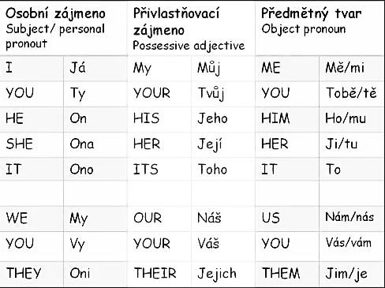

2. Použití ve větách. Tabulku si nalep do školního sešitu.

I | I am standing at the window. | já | Já stojím u okna.
you | You can be happy. | ty | Ty můžeš být šťastný.
he | Is it he or she?  He works in a shop. | on | Je to on nebo ona?  On pracuje v obchodě.
she | Where is she?  She has a small dog. | ona | Kde je ona?  Ona má malého psa.
it | It is her last book. | to | To je její poslední kniha.
we | We are your family. | my | My jsme tvoje rodina.
you | You have a big house. | vy | Máte velký dům.
they | They are friends. | oni | Oni jsou přátelé.
my | My bed is at the window. | můj | Moje postel je u okna.
your | Write your name here.  Where is your bathroom? | tvůj | Napiš tvoje jméno zde.  Kde je tvoje koupelna?
his | I listen to his songs. | jeho | Poslouchám jeho písně.
her | It’s her favorite restaurant. | její | To je její oblíbená restaurace.
its | A puppy lost its ball. | toho | Štěně ztratilo jeho míček.
our | Our planet is blue. | náš, naše | Naše planeta je modrá.
your | Can your dog swim? | váš | Umí váš pes plavat?
their | Their boat. | jejich | Jejich loď.
me | She wants to kiss me. | mě | Ona chce políbit mě.
you | We didn’t see you. | tě | My jsme tě neviděli.
him | Did you call him? | mu | Volal jsi mu?
her | I like her. | jí | Mám jí rád.
it | Open it.  Do you like it? | to | Otevři to.  Líbí se ti to?
us | Nicolas didn’t send us. | nás | Nicolas nás neposlal.
you | Can I help you?  I love you all. | vám | Mohu vám pomoci?  Miluji vás všechny.
them | I will write them. | jim | Napíšu jim.

Opakování „want to – chtít“

1. Write questions and answers. Napište otázky a odpovědi.

What does Caroline want to do?
She wants to drink juice.

Caroline

What do Jamie and Ken want to do?
They want to______________________________________________.

Jamie and Ken

What ____________________________________________________?
He want to playing football.

John

What ____________________________________________________?
_________________________ reading a comics.

Tony

2. Write the answer. Napiš odpověď.
What do you want to do today?
I want___________________________________________________________________________
________________________________________________________________________________

